Collège de Bois de Boulogne
420-A52-BB
Approche supervisée
Arbre de décision
Exercice 1
Soit le dataset suivant :
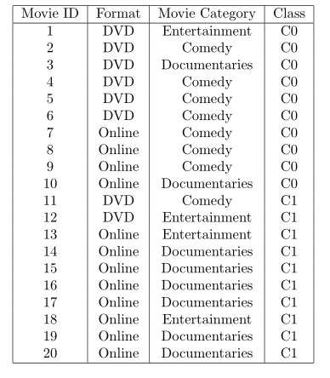
Calculez l'indice de Gini pour le training set.
(b) Calculez l'index Gini pour l'attribut Movie ID.
(c) Calculez l'indice de Gini pour l'attribut Format.
(e) Lequel des deux attributs a l'indice de Gini le plus bas?
(f) Lequel des deux attributs utiliserez-vous pour le fractionnement au nœud racine? Expliquer brièvement votre choix

